ŽUPANIJA: DUBROVAČKO-NERETVANSKA

PROGRAM RASPOLAGANJA POLJOPRIVREDNIM ZEMLJIŠTEM U VLASNIŠTVU REPUBLIKE HRVATSKE

ZA GRAD DUBROVNIK

SADRŽAJ PROGRAMA

- Ukupna površina poljoprivrednog zemljišta u vlasništvu države na području Grada Dubrovnika, iznosi: 25,1717 ha.

- Na području Grada Dubrovnika ne postoje površine poljoprivrednog zemljišta u vlasništvu Republike Hrvatske koje su bile u dosadašnjem raspolaganju.

- Sumarni pregled površina poljoprivrednog zemljišta u vlasništvu države prema oblicima raspolaganja
T-2: Prikaz ukupnih površina po oblicima raspolaganja
OBLIK RASPOLAGANJA | Površina  u ha | NAPOMENA  (minirano, višegodišnji nasadi i sustavi odvodnje i navodnjavanja)
površine određene za povrat | 3,9204 | -
površine određene za prodaju  - jednokratno, maksimalno  do 25% | 0 | -
površine određene za zakup | 21,2513 | -
površine određene za zakup za ribnjake | 0 | -
površine određene za zakup zajedničkih pašnjaka | 0 | -
površine određene za ostale namjene  - jednokratno, maksimalno  do 5% | 0 | -

MAKSIMALNA POVRŠINA ZA ZAKUP iznosi: 5 ha.
NAPOMENA/OBRAZLOŽENJE (određene specifičnosti za područje jedinice lokalne samouprave):
Sukladno rješenju Upravnog odjela za komunalne poslove i zaštitu okoliša (KLASA: UP/I-612-07/19-01/08, URBROJ: 2117/1-09/1-19-04) za katastarske čestice kčbr. 474 k.o. Mravinjac, kčbr. 915 i kčbr. 921 k.o. Šumet u PRILOGU 1 u stupcu „Napomena“ navedeno je da se koriste kao pašnjak, a katastarske čestice kčbr. 512 k.o. Lopud i kčbr. 2513/3 k.o. Šipanska Luka su izuzete iz Programa.
Detaljna razrada Programa raspolaganja poljoprivrednim zemljištem u vlasništvu RH za Grad Dubrovnik dostavlja se u nastavku.

DETALJNA RAZRADA PROGRAMA RASPOLAGANJA POLJOPRIVREDNIM ZEMLJIŠTEM U VLASNIŠTVU REPUBLIKE HRVATSKE ZA GRAD DUBROVNIK

- ZEMLJOPISNI PODACI O GRADU DUBROVNIKU

Grad Dubrovnik prostire se na površini od 143 km² i sastoji se od 32 naselja: Brsečine, Dubravica, Dubrovnik, Gromača, Kliševo, Koločep, Lopud, Ljubač, Mravinjac, Mrčevo, Orašac, Osojnik, Suđurađ, Šipanska Luka, Trsteno, Zaton, Bosanka, Čajkovica, Čajkovići, Donje Obuljeno, Gornje Obuljeno, Knežica, Komolac, Mokošica, Nova Mokošica, Petrovo Selo, Pobrežje, Prijevor, Rožat, Sustjepan, Šumet i Lozica, prikazanih na slici 1.

Slika 1: Naselja Grada Dubrovnika, Izvor: Državna geodetska uprava - obrada autora

GOSPODARENJE POLJOPRIVREDNIM ZEMLJIŠTEM U VLASNIŠTVU REPUBLIKE HRVATSKE ZA GRAD DUBROVNIK

Sukladno Zakonu o poljoprivrednom zemljištu (NN 20/2018, u daljnjem tekstu: Zakon) poljoprivredno zemljište je dobro od interesa za Republiku Hrvatsku i ima njezinu osobitu zaštitu. Poljoprivrednim zemljištem u smislu ovoga Zakona smatraju se poljoprivredne površine koje su po načinu uporabe u katastru opisane kao: oranice, vrtovi, livade, pašnjaci, voćnjaci, maslinici, vinogradi, ribnjaci, trstici i močvare kao i drugo zemljište koje se može privesti poljoprivrednoj proizvodnji.

Poljoprivredno zemljište mora se održavati pogodnim za poljoprivrednu
proizvodnju. Pod održavanjem poljoprivrednog zemljišta pogodnim za poljoprivrednu
proizvodnju smatra se sprječavanje njegove zakorovljenosti i obrastanja višegodišnjim
raslinjem, kao i smanjenje njegove plodnosti.
Raspolaganje poljoprivrednim zemljištem u vlasništvu države u smislu ovoga
Zakona predstavlja: zakup i zakup za ribnjake, zakup zajedničkih pašnjaka, privremeno korištenje, zamjena, prodaja, prodaja izravnom pogodbom, davanje na korištenje izravnom pogodbom, razvrgnuće suvlasničke zajednice, osnivanje prava građenja i osnivanje prava služnosti.

Osnovna načela raspolaganja državnim poljoprivrednim zemljištem na području Grada Dubrovnika su:
- Državno poljoprivredno zemljište mora biti u funkciji poljoprivredne proizvodnje
uzimajući u obzir tradicijsku proizvodnju ovog kraja i specifičnosti pojedinih poljoprivrednih površina definiranih ovim Programom,
- Grad Dubrovnik sve slobodne površine državnog poljoprivrednog zemljišta odrediti će za zakup i povrat,
- Prilikom davanja u zakup državnog poljoprivrednog zemljišta poštivati će se odredbe Zakona, čl. 36 i odluke Grada o maksimalnoj površini koja se može dati u zakup pojedinoj pravnoj ili fizičkoj osobi u Gradu Dubrovniku koja je sastavni dio ovog Programa,
- Prilikom davanja na privremeno korištenje državnog poljoprivrednog zemljišta poštivat će se odredbe čl. 57 Zakona,
- Promjena namjene poljoprivrednog zemljišta u nepoljoprivredne svrhe provoditi će se u skladu s dokumentima prostornog uređenja,
- Preko općinskih službi i nadležnih institucija provodit će se stalni nadzor i poduzimati mjere za nepoštivanje preuzetih obveza za one koji raspolažu državnim poljoprivrednim zemljištem.

UKUPNA POVRŠINA POLJOPRIVREDNOG ZEMLJIŠTA U VLASNIŠTVU REPUBLIKE HRVATSKE

Prema službeno dostavljenim podacima Državne geodetske uprave ukupna površina poljoprivrednog zemljišta u vlasništvu Republike Hrvatske, koje je u katastarskom operatu nadležnog Područnog ureda za katastar Dubrovnik upisana kao poljoprivredno zemljište sukladno ovom Zakonu, iznosi 25,1717 ha.

Popis svih katastarskih čestica poljoprivrednog zemljišta u vlasništvu RH za Grad Dubrovnik nalazi se u PRILOGU 1.
Kopija katastarskog plana sa prikazom svih katastarskih čestica poljoprivrednog zemljišta u vlasništvu RH sa podlogom digitalne ortofoto karte Grada Dubrovnika izrađena je prema službeno dostavljenim podacima Državne geodetske uprave za potrebe izrade Programa i nalazi se u PRILOGU KKP-1 dok je njen umanjeni prikaz vidljiv na slici 2.

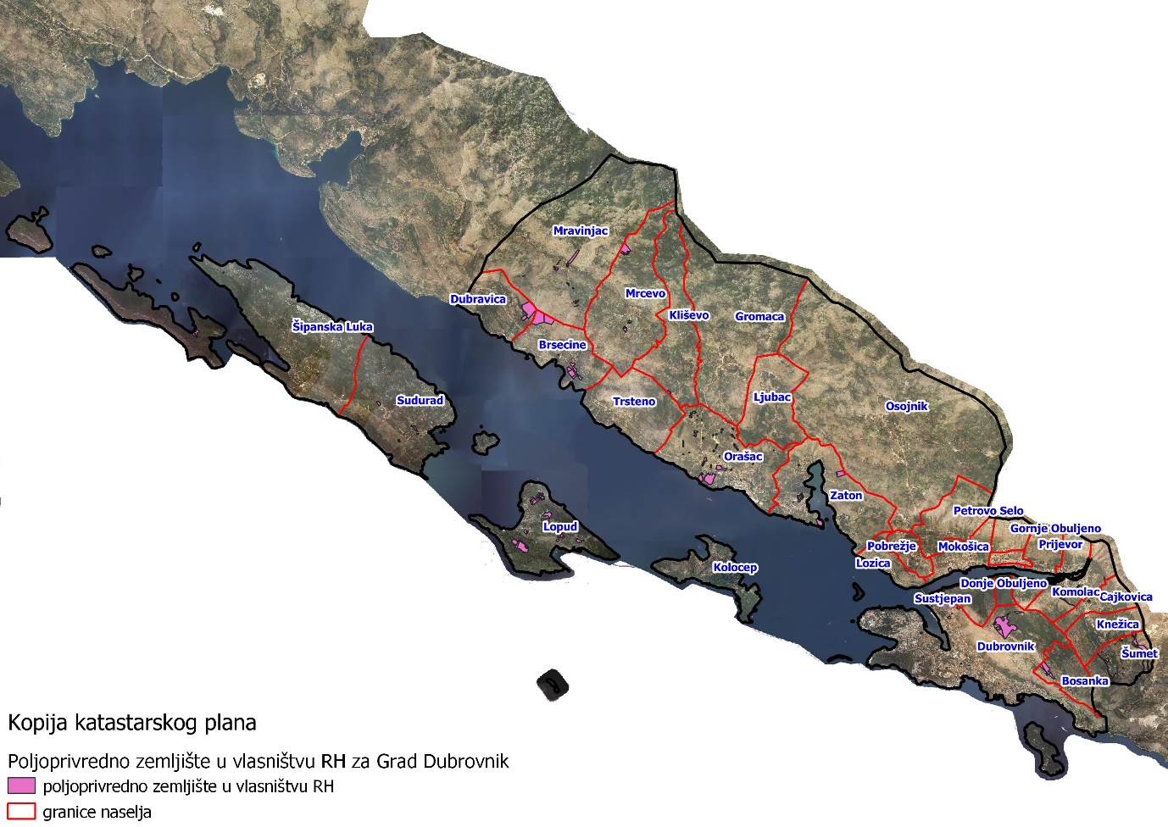
Slika 2: Državno poljoprivredno zemljište na području Grada Dubrovnika
Izvor: Državna geodetska uprava, obrada autora

Na području Grada Dubrovnika postoje područja koja se nalaze u području ekološke mreže (Natura 2000), slika 3. Popis katastarskih čestica poljoprivrednog zemljišta u vlasništvu RH po katastarskim općinama koje se nalaze u području Nature 2000, za koje je potrebno provesti postupak ocjene prihvatljivosti Programa za ekološku mrežu sukladno čl. 29 st. 13 Zakona, nalaze se u PRILOGU 2.
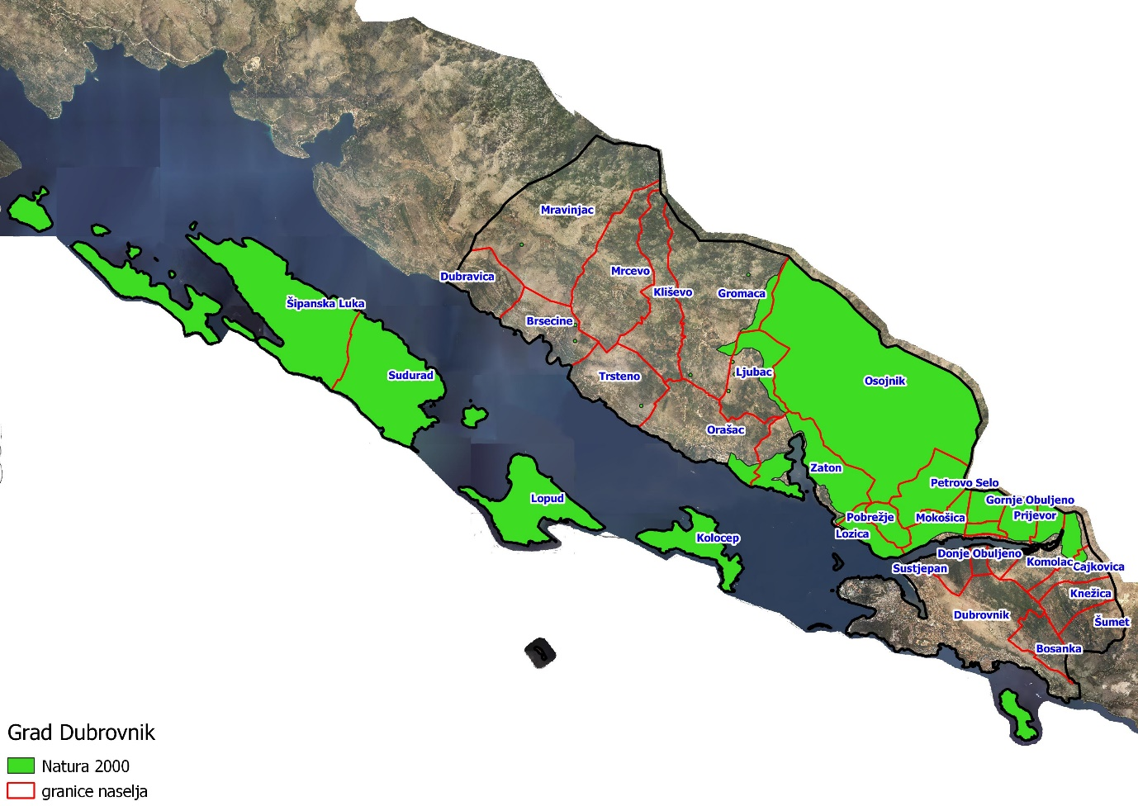
Slika 3: Zaštićena područja (Natura 2000), Izvor: Hrvatska agencija za okoliš i prirodu - Bio portal - obrada autora

PODACI O DOSADAŠNJEM RASPOLAGANJU POLJOPRIVREDNIM ZEMLJIŠTEM U VLASNIŠTVU DRŽAVE

Na području Grada Dubrovnika ne postoje površine poljoprivrednog zemljišta u vlasništvu Republike Hrvatske koje su bile u dosadašnjem raspolaganju.

POVRŠINE ODREĐENE ZA ZAKUP

Maksimalna površina koja se na području Grada Dubrovnika može dati u zakup pojedinoj fizičkoj ili pravnoj osobi iznosi 5 ha.

Na području Grada Dubrovnika za zakup poljoprivrednog zemljišta određeno je 21,2513 hektara čiji je umanjeni prikaz vidljiv na slici 5. Popis svih katastarskih čestica poljoprivrednog zemljišta u vlasništvu RH određenih za davanje u zakup nalazi se u PRILOGU 1.

Kopija katastarskog plana sa prikazom svih katastarskih čestica poljoprivrednog zemljišta u vlasništvu RH koje su određene za davanje u zakup, sa podlogom digitalne ortofoto karte Grada Dubrovnika izrađena je prema službeno dostavljenim podacima Državne geodetske uprave, podataka Grada Dubrovnika i Ministarstva poljoprivrede za potrebe izrade Programa i nalazi se u PRILOGU KKP-2 dok je njen umanjeni prikaz vidljiv na slici 4.

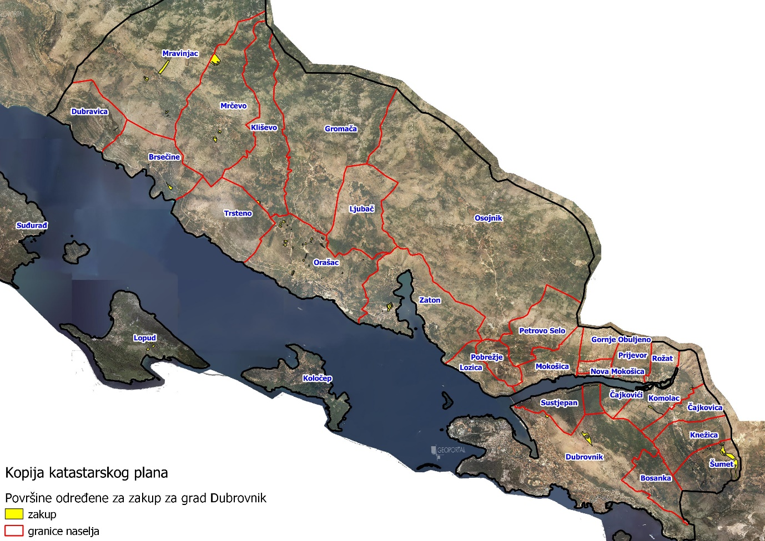
Slika 4: Površine određene za davanje u zakup, Izvor: Državna geodetska uprava, Grad Dubrovnik - obrada autora

POVRŠINE ODREĐENE ZA PRODAJU
Na području Grada Dubrovnika ne postoje površine poljoprivrednog zemljišta u vlasništvu Republike Hrvatske određene za prodaju.

POVRŠINE ODREĐENE ZA POVRAT
Ured državne uprave u Dubrovačko-neretvanskoj županiji očitovao se da za katastarske čestice kčbr. 2013 k.o. Dubrovnik, kčbr. 20/8 k.o. Petrovo Selo, kčbr. 2513/3 i 2705/1 k.o. Šipanska Luka, kčbr. 3 k.o. Komolac, kčbr. 913/1 k.o. Orašac i kčbr. 2848/1 k.o. Zaton (ukupne površine 3,4867 ha) još nisu pravomoćno okončani postupci u odnosu na podnesene zahtjeve za naknadu oduzete imovine. Navedene katastarske čestice su identificirane kao poljoprivredno zemljište u vlasništvu Republike Hrvatske na području Grada Dubrovnika, no sve se katastarske čestice nalaze unutar građevinskog područja i/ili šumsko-gospodarske osnove te ne mogu biti sadržane u Programu, a katastarska čestica kčbr. 2513/3 k.o. Šipanska Luka sukladno rješenju Upravnog odjela za komunalne poslove i zaštitu okoliša (KLASA: UP/I-612-07/19-01/08, URBROJ: 2117/1-09/1-19-04) izuzeta je iz Programa. Radi navedenoga Grad Dubrovnik je za povrat predvidio katastarske čestice kčbr. 1018/1, 1018/3 i 1018/4 k.o. Brsečine u ukupnoj površini od 3,9204 ha.

Kopija katastarskog plana sa prikazom katastarske čestice poljoprivrednog zemljišta u vlasništvu RH koja je određena za povrat, sa podlogom digitalne ortofoto karte Grada Dubrovnika izrađena je prema službeno dostavljenim podacima Državne geodetske uprave, podataka Grada Dubrovnika za potrebe izrade Programa i nalazi se u PRILOGU KKP-3 dok je njen umanjeni prikaz vidljiv na slici 5.

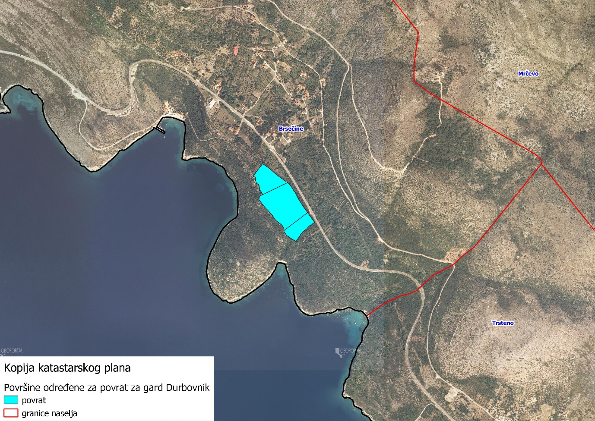
Slika 5: Površine određene za povrat
Izvor: Državna geodetska uprava, Grad Dubrovnik - obrada autora

POVRŠINE ODREĐENE ZA ZAKUP ZA RIBNJAKE
Na području Grada Dubrovnika ne postoje površine poljoprivrednog zemljišta u vlasništvu Republike Hrvatske određene za zakup za ribnjake.

POVRŠINE ODREĐENE ZA ZAKUP ZAJEDNIČKIH PAŠNJAKA
Na području Grada Dubrovnika ne postoje površine poljoprivrednog zemljišta u vlasništvu Republike Hrvatske određene za zakup zajedničkih pašnjaka.

POVRŠINE ODREĐENE ZA OSTALE NAMJENE
Na području Grada Dubrovnika ne postoje površine poljoprivrednog zemljišta u vlasništvu Republike Hrvatske određene za ostale namjene.

PRILOZI:
- Dokumentacija sukladno Pravilniku o dokumentaciji potrebnoj za donošenje Programa raspolaganja poljoprivrednim zemljištem u vlasništvu RH (NN 27/2018):
- Kopija katastarskog plana/očitovanje DGU o dostavljenim podacima
- Zemljišnoknjižni izvadci, Posjedovni listovi,
- Uvjerenje Upravnog tijela županije, odnosno Grada Zagreba, nadležnog za prostorno uređenje nalaze li se predmetne čestice izvan granica građevinskog područja,
- Očitovanje Ureda državne uprave u županiji, odnosno Grada Zagreba o podnesenim zahtjevima za povrat oduzete imovine,
- Uvjerenje Hrvatskih šuma d.o.o.,
- Očitovanje Hrvatskih voda,
- Uvjerenje Upravnog tijela županije, odnosno Grada Zagreba, nadležnog za prostorno uređenje jesu li predmetne čestice u obuhvatu postojećeg i/ili planiranog sustava javnog navodnjavanja,
- Očitovanje Hrvatskog centra za razminiranje.

- Popis priloga iz detaljne razrade Programa
- PRILOG 1 : Popis katastarskih čestica poljoprivrednog zemljišta u vlasništvu RH po katastarskim općinama.
- PRILOG KKP-1: Kopija katastarskog plana - poljoprivredno zemljište u vlasništvu RH za Grad Dubrovnik
- PRILOG 2: Popis katastarskih čestica poljoprivrednog zemljišta u vlasništvu RH po katastarskim općinama koje se nalaze u području Nature 2000.
- PRILOG KKP-2: Kopija katastarskog plana – površine određene za zakup za Grad Dubrovnik
- PRILOG KKP-3: Kopija katastarskog plana – površine određene za povrat za grad Dubrovnik
- PRILOG KOPIJE KATASTARSKOG PLANA – PK u digitalnom obliku s označenim oblicima raspolaganja

